飲み場所共有アプリ “nomo”(仮)

概要

nomoとは
お酒を飲んでいる席で追加で友達を呼びたいときに簡単かつ楽しく友達を呼べる（呼ばれる）アプリ

目的

- 飲み会途中、2次会前で追加で友人を呼びたい状況において、簡単かつ楽しく友達を呼べる(呼ばれる)ようにする
- 上記の状況において目的を達成するだけならメッセージアプリ等によるソリューションがあるため、本アプリは友人を呼ぶ (呼ばれる)という目的を”楽しく”することを目的とする。

機能要件
- 現在位置取得
- 現在地共有
- マップ表示
- アイコン表示
- 友だち追加
- 友達承認
- プロフィール画像変更・追加
- 通知
- ひとこと表示
- メッセージボタン
- 今飲んでいる友達
- 設定
（ボタンをおすと現在位置共有→ボタンを押したあと30分経過で位置情報共有を停止）
（ボタンを押したときの位置情報を取得→位置を追従しない）
- Swiftの使用
- ソースコードの提供

サーバーサイド
- Firebase, またはAWSの使用
ダッシュボード
- 運営からの通知
- 顧客情報管理
- リテンション率

非機能要件
- 高セキュリティ
- 処理時間の短さ
- スケーラビリティ
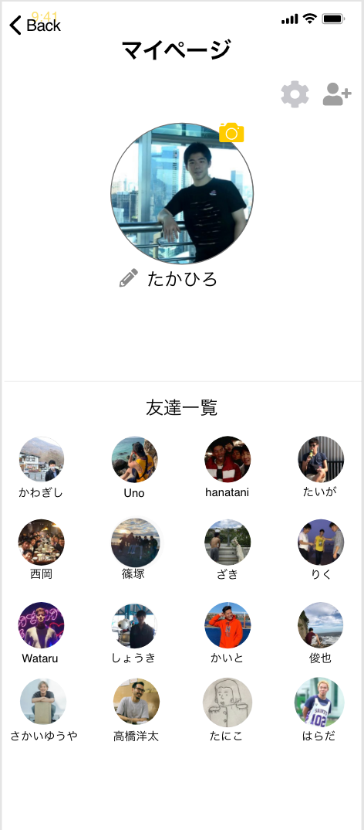

マイページ
- 友人追加
- プロフィール画像変更
- 友人追加はQRコード、友達追加用リンクで行う
- 追加された友達はしたに表示される

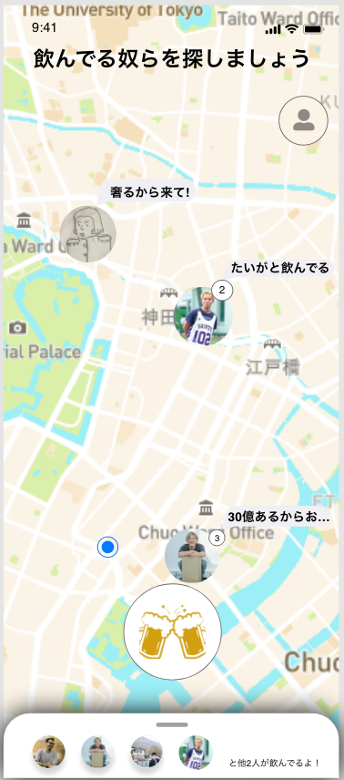

マップ
- 今飲んでいる人がアイコンでマップ上に表示
- 自分の位置情報表示
- ビールのボタン(仮)を押すと自分の友だち宛に飲みの誘いが入る（今飲んでいる人になる）
- 今飲んでいる人が設定した一言の表示

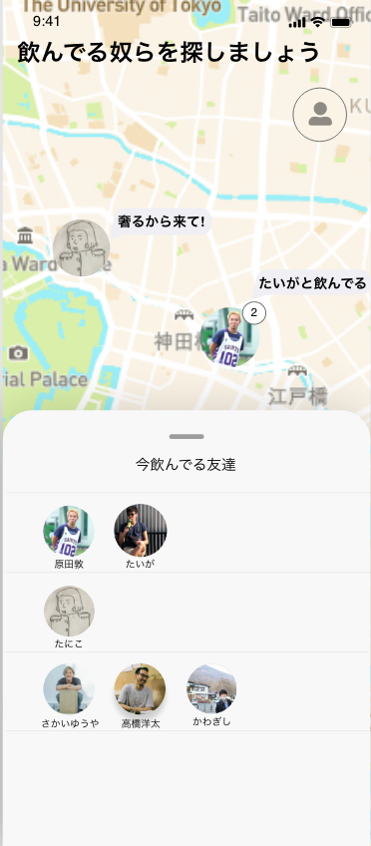

マップ（下スワイプ）
- 今飲んでいる自分の友だちが一覧で表示される（近い順）

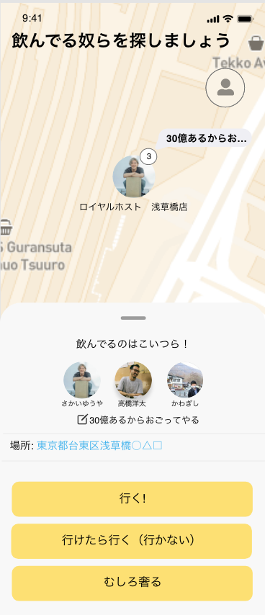

メッセージ送信
- マップ、またはマップ(下スワイプ)画面上のアイコンを押すとメッセージ送信画面に移行
- マップ上の動きとして、押したアイコンがマップの中心に来る
- プリセットのメッセージが表示され、これを押すことでこの友達にメッセージが伝わる

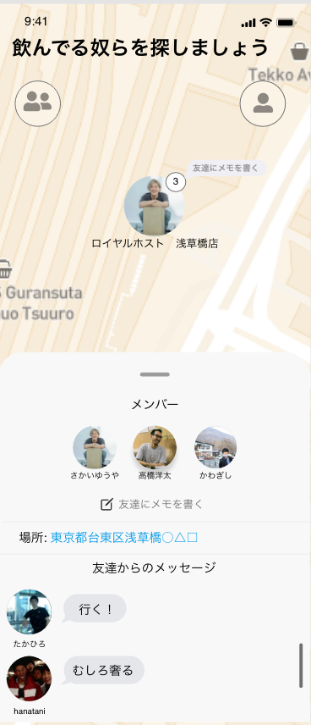

飲んでいる側の画面
- ビールのボタンを押した人がその後に見る画面
- 一言の設定
- 友達からのメッセージが見れる。

